Jelentős BUX-növekedés, csengetésekkel teli hónap a BÉT-en
Az előző hónap záróértékéhez képest ezúttal is jelentős eredményeket mutatott a BUX: a BÉT elsődleges részvénymutatója 57 878,43 ponton fejezte be a hónapot, amely további 3,3 százalékos növekedést jelent októberhez képest. Az azonnali részvénypiac forgalma ezúttal mérsékelt formát mutatott, 181 milliárd forintot tett ki, amely 8,6 milliárd forint értékű napi átlagnak felel meg. A legnépszerűbb részvények sorrendjét az OTP Bank, a MOL és a Richter Gedeon zárta 91,8, 31,3 és 28,8 milliárd értékű forgalommal, míg a brókercégek mezőnyében az Erste, a Wood & Company és a Concorde jártak az élen. A novemberi hónap a csengetések terén is aktív volt: a Shopper Park Plus, a Biggeorge REIT Nyrt. és az MBH Jelzálogbank is csengetett.
A geopolitikai események, beleértve az energiaválságot és a kelet-európai feszültségeket, tovább bonyolították az európai piaci környezetet, és befolyásolták a befektetési hangulatot. A novemberi hónapban konszolidáció volt felfedezhető, egyrészről azon növekvő előrejelzések hatására, miszerint az amerikai jegybank 2024 első felében csökkenteni fogja a kamatokat. Megemlítendő ebben a tekintetben továbbá az EU-ból érkező hangulatindex, valamint a tagállamok inflációs adatközlései is.
A globális összképpel szemben a hazai tőkepiac meg tudta tartani a stabilitását novemberben is, a BUX index 3,3 százalékos növekedéssel, 57 878,43 ponton zárt, legmagasabb értékét, 58 011 pontot pedig november 15-én érte el.
A legnagyobb, 91,8 milliárd forintnértékben novemberben is az OTP Bank részvényeivel zajlott a kereskedés, őt követte a MOL és a Richter Gedeon: előbbi 31,3 milliárd, utóbbi 28,8 milliárd forintos forgalommal zárta a novembert. A mid-capek közül az Appeninn emelkedett ki, 63,6 százalékos részvényárfolyam-növekedéssel.
A középvállalati piacon, a BÉT Xtenden a ViVeTech Nyrt. tudhat maga mögött különösen erős hónapot, 51,9 százalékos emelkedéssel.
Az azonnali részvénypiac forgalma összességében ebben a hónapban 181 milliárd forintot tett ki, amely egy kereskedési napra vetítve 8,6 milliárd forintot jelent. A novemberi hónap a csengetések terén is aktív volt: a Shopper Park Plus bevezette részvényeit a BÉT Prémium Kategóriájába, ezáltal eredményesen lezajlott a Budapesti Értéktőzsde történetének első euró alapú részvénykibocsátása. Novemberben került sor továbbá a Biggeorge REIT Nyrt. kereskedésindító csengetésére is, akik a BÉT standard szekciójában debütáltak. Mindemellett a prémium kategóriában szereplő MBH Jelzálogbank is csengetéssel ünnepelte meg 20 évvel ezelőtti tőzsdei bevezetésének évfordulóját.
A befektetési szolgáltatók versenyét novemberben az ERSTE zárt az élen, 103,1 milliárd forinttal, a 2-3. helyet pedig a Wood & Company és a Concorde érte el 91,5 és 73,1 milliárd forinttal.
A határidős gabonapiacon novemberben 600,7 millió forint értékben zajlott a kereskedés, amelyet teljes egészében a fenntartható takarmánykukorica tett ki, míg az opciós gabonapiac forgalma 4,8 millió forint volt, melyet szintén teljes egészében a fenntartható takarmánykukorica tett ki.
Sajtókapcsolat:
- media@bse.hu
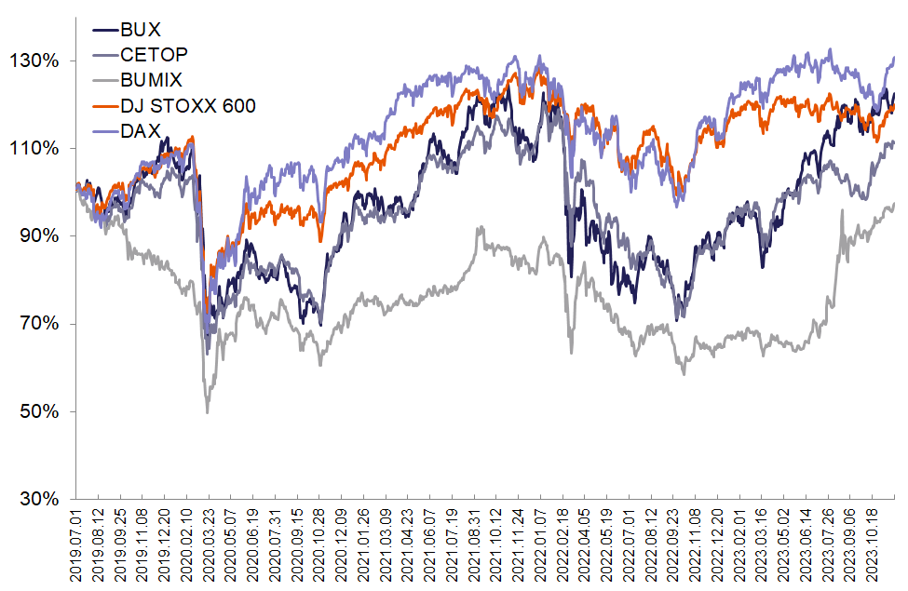 | © Budapesti Értéktőzsde
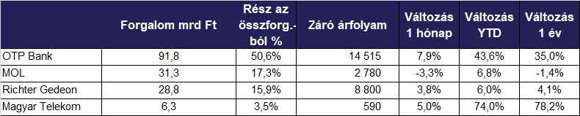 | © Budapesti Értéktőzsde
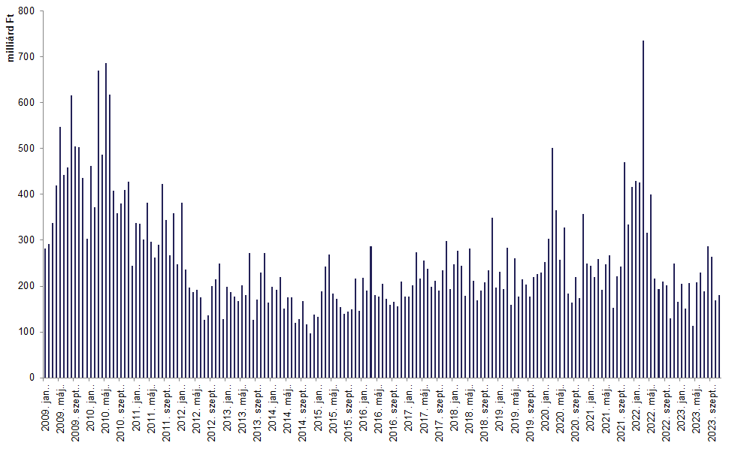 | © Budapesti Értéktőzsde
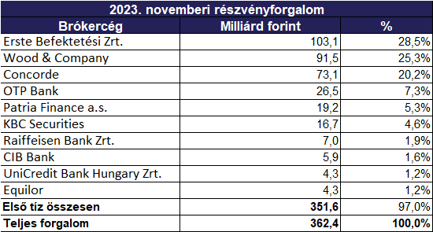 | © Budapesti Értéktőzsde
Eredeti tartalom: Budapesti Értéktőzsde Zrt.
Továbbította: Helló Sajtó! Üzleti Sajtószolgálat
Ez a sajtóközlemény a következő linken érhető el:

